DESCRIPCION GENERAL DEL REQUERIMIENTO

PROYECTO | Abogabot
Nombre Requerimiento: | Automatizar las demandas de los clientes
Fecha Solicitud: | 25/02/2022
Responsable(s) Solicitud: | Diego Rafael Moctezuma Ramirez
Dependencia(s) Solicitante: | Developer Front-end
Responsable Funcional designado por el equipo de desarrollo de software: | Juan Rodrigo Martínez Plascencia

FASE DE FORMALIZACIÓN

Descripción de la Solicitud
Usuario Solicitante
Al momento de llenar el formulario se manda al proceso de pago para finalizar la transacción. Para dar seguimiento a su demanda, el cliente crea una cuenta en la plataforma y verá el seguimiento de cada una de las actualizaciones del proceso legal. El administrador del sitio recibe la notificación de una nueva demanda y con los datos llenados del formulario se crea automáticamente el documento legal en formato Word para empezar el proceso. El administrador recibe el pago y debe de ser capaz de verlo en un dashboard para ver la cantidad de ingresos recibidos. El administrador actualiza el proceso de la demanda y agrega comentarios en cada paso del proceso. Al usuario le llegan correos de notificación para saber el avance de su proceso.

Líder Funcional
Desarrollo página web (responsiva para uso en celular) para cliente Abogadobot para el proceso de automatización de demandas. Diseño en color azul marino y blanco, se aceptan opciones.
Creación de perfil de usuario. Llenado de formato para demandas nuevas y seguimiento en dashboard

FIRMAS DE ACEPTACIÓN:
________________________________ _______________________________
Nombre Responsable Solicitud Nombre Líder OTI
Dependencia Solicitante Oficina Tecnologías de la Información

ANALISIS DE REQUISITOS Y REQUERIMIENTOS

Fecha Inicio | 18/02/2022 | Fecha Final | 25/02/2022
Modelamiento de Negocio
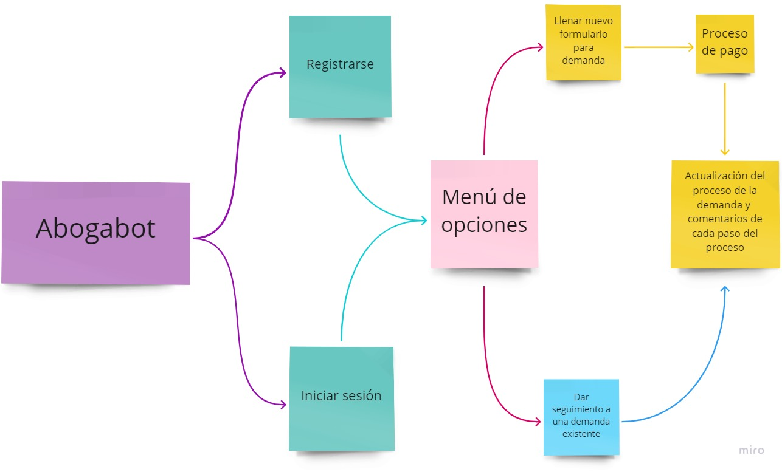

Términos de Referencia
Alcance de la solución | Proceso eficiente por el cual darle seguimiento a un caso legal con implementaciones de comodidad para el usuario y el abogado para una mejor resolución del caso.

